

**הפקולטה להנדסת חשמל ע"ש אנדרו וארנה ויטרבי**

מעבדה בהנדסת חשמל

1א' 044157



פרויקט סיום

תבנית דוח מסכם

גרסה 2.1

קיץ 2020

מחברים: אברהם קפלן, דודי בר-און, נעם ליבוביץ עציון

|  |  |  |
| --- | --- | --- |
| סטודנט | שם פרטי | שם משפחה |
| 1 | ליאור | דביר |
| 2 | נועם | אילתה |

|  |  |
| --- | --- |
| שם הפרויקט | מרדף המוות |
| שם המדריך הקבוע | אלון |

תוכן עניינים – פרויקט

1 נספח מנהלתי 3

1.1 תכנון זמנים 3

1.2 סיכום פגישות 3

2 הקדמה 4

2.1 צילום של הפרויקט 4

2.2 הנחיות כלליות 4

2.3 סקר ספרות 4

3 אפיון הפרויקט 4

3.1 הדרישות המקוריות של הפרויקט (כמו במצגת) 4

3.2 החלק היצירתי 4

3.3 ארכיטקטורה - ממשקים לעולם החיצון 4

4 מימוש הספתח ודיון עם המדריך 5

4.1 מטרות הספתח 5

4.2 תיאור הספתח 5

4.3 דיון ומסקנות עם המדריך 5

4.3.1 עדכון טבלת התכנון שבסעיף 1 5

5 ארכיטקטורה וסכמת מלבנים פנימית 5

יש להגיש סעיף 5.1 כעבודת הכנה לפני מעבדת VGA 5

5.1 סכמת מלבנים 5

5.2 רשימת חמשת המכלולים העיקריים, תפקידם וסדר ביצועם 6

5.3 פרוט הגדרת שני מודולים העיקריים למצגת 7

5.3.1 שיקולי בחירה 7

5.3.2 מודול ראשון [החלף בשם המודול] 7

5.3.3 מודול שני [החלף בשם המודול] 8

יש להגיש חלק זה (פרקים 4 ו- 5) למעבדת אינטגרציה PIPE 8

6 שלבים במימוש הפרויקט -MVP 9

6.1 מימוש ה-minimal viable project 9

7 תיאור מפורט של שני מודולים (כמו במצגת) 9

7.1 מודול ראשון - [שם המודול] - [שם הסטודנט האחראי] 9

7.1.1 דיאגרמת מלבנים 9

7.1.2 דיאגרמת מצבים- bubble diagram ) בועות ) 9

7.1.3 מסך(י) סימולציה של המודול 10

7.2 מודול שני - [שם המודול] - [שם הסטודנט האחראי] 11

7.2.1 דיאגרמת מלבנים 11

7.2.2 דיאגרמת מצבים- bubble diagram ) בועות ) 11

7.2.3 מסך(י) סימולציה 12

8 Signal Tap (S.T.) 13

8.1 דיון ומסקנות עם המדריךבמהלך מעבדת אינטגרציה 13

8.1.1 עדכון טבלת התכנון שבסעיף 1 13

יש להגיש חלק זה (פרקים 6 עד 8) בסוף מעבדת אינטגרציה 13

9 מימוש ההירארכיה עליונה - התכנסות לסיום הפרויקט 13

9.1 שרטוט 13

9.2 צריכת משאבים 14

10 סיכום ומסקנות 14

11 המלצות לשנה הבאה (אם יש) 15

12 נספחים: דפי נתונים, דפי מידע שונים בהם השתמשת. 15

יש להגיש את כל הדו"ח עד יום הצגת הפרויקט 15

# נספח מנהלתי

## תכנון זמנים

כאן **תתכננו** מתי תעשו כל שלב, ותוך כדי העבודה תמלאו את הביצוע **בפועל**

**שימו לב** כי חלק מהשלבים אתם צריכים להגיש לפני או אחרי מעבדות מסוימות.

|  |  |  |  |
| --- | --- | --- | --- |
| **תיאור** | **תאריך מתוכנן** | **תאריך בפועל** | **הערות ומסקנות** |
| דיון בהגדרת הפרויקט |  |  |  |
|  |  |  |  |
| מימוש ספתח | 25/08 | 26/08 | לא נעשה במעבדה |
| סכמת מלבנים NVP | 26/08 | 26/08 | משתנה כל תוספת חדשה לקוד |
| כתיבת מכונות המצבים של הפרויקט | 27/08 | 30/08 | כל פונקציה חדשה יש לעדכן מכונת מצבים בהתאם |
| מימוש NVP | 28/08 | 01/09 | לעיתים קשה לראות היכן MVP נגמר והעבודה המורחבת מתחילה. מאוד מפתה להוסיף דברים "על הדרך" ולמעשה לעקב את יצירת MVP |
| CODE REVIEW |  |  |  |
| דיונים עם מדריך על בעיות |  |  | יבוצע בשעות קבלה |

## סיכום פגישות

כאן **תתכננו** מתי תפגשו עם המדריכים , מה תראו להם ותסכמו את עיקר הדיון

|  |  |  |  |  |  |  |
| --- | --- | --- | --- | --- | --- | --- |
| **תיאור** | **נושא לשיחה** | **במעבדת** | **תאריך בפועל** | **שם המדריך** | **צפי לתוצאות** | **הערות ומסקנות** |
| דיון בהגדרת הפרויקט | מפרט ניר | VGA | 25/8 | אלון | תוכנית עבודה | לעבוד מסודר. צעד צעד. |
| דיון בארכיטקטורה | סכמת מלבנים בעפרון | VGA | 25/8 | אלון | משוב על המכלולים |  |
| דיון ב- NVP | TOP | VGA | 25/8 | אלון | משוב על המכלולים |  |
| דיונים על בעיות |  | אינטגרציה | 3/9 | אלון | פתרון בעיות |  |
| CODE REVIEW ראשוני | TOP  מכלולים | אינטגרציה | 3/9 | אלון | משוב על המכלולים |  |
| מצגת וCODE REVIEW | כל הפרוייקט | בחינה |  |  | המוצר הסופי |  |

**שימו לב לעדכן את הטבלה עם התקדמותכם בכל שלב של הפרוייקט!**

# הקדמה

## צילום של הפרויקט

|  |
| --- |
|  |

## הנחיות כלליות

* מטרת הדוח לתכנן ולתעד בצורה מלאה את פרויקט הסיום שבצעתם.
* יש לכתוב בצורה מלאה וברורה, כך שנתן יהיה להבין את הפרויקט על סמך קריאת הדוח.
* יש לוודא שכל השרטוטים, הסכמות, האיורים, הגרפים, התמונות וכו' ברורים ומובנים. שרטוט מ- QUARTUS ע"י: סימון השרטוט, העתק, הדבק, ולא Print-Screen.
* בכל אחד מפרקי הדוח, יש לציין את החלק השייך לתוספת היצירתית.

## סקר ספרות

אנא מצא באינטרנט פרויקט דומה ושים כאן תמונה וקישור לדוגמה מתאימה לפתרון הבעיה

|  |
| --- |
| <https://www.youtube.com/watch?v=djHoBBrtzKY> |

# אפיון הפרויקט

## הדרישות המקוריות של הפרויקט (כמו במצגת)

|  |
| --- |
| - אופנוע עם קנה ירי במרכז המסך. לחיצה על כפתור תשחרר ירייה (ימינה ישר או שמאלה)  - שני אופנועי פושעים הנעים קדימה תוך כדי תנועה רנדומלית מימין לשמאל במרכז המסך (100 +/- X)  - מונה זמן: אם אופנועי האויב לא נפגעו עד תום הזמן זוהי פסילה  - באופק מדי פעם מסוק (בונוס) העובר משמאל לימין. פגיעה בו תוסיף זמן למונה  - נוף המרדף משתנה. עצים חדשים מופיעים עם התקדמות המרדף  - מספר מסכים (שלבים). כמות עצים ומהירות אופנועים עולה  - צלילים לכל אירוע  - יותר משני אופנוענים. ניהול חכם של האופנוענים ללא שכפול קוד |

במידה וחסרו פרטים בהגדרת בפרויקט, הוסף את ההנחות שלך לפיהם פעלת.

|  |
| --- |
|  |

## החלק היצירתי

הדרישות הנוספות של הפרויקט כתוצאה מהחלק היצירתי שהוספת.

|  |
| --- |
| * השחקן יכול לנוע ימינה ושמאלה במסך. * שינוי האויבים לציפורים * אויבים מטילים פצצות * שדרוגים שניתן לאסוף לרובה * לאויבים מספר חיים |

## ארכיטקטורה - ממשקים לעולם החיצון

תיאור היחידות מהן בנוי הפרויקט (כרטיסים, אמצעי קלט/פלט וכו') וזרימת הנתונים דרכן.

שרטוט המבנה והסבר תפקידה של כל יחידה. – *העזר ברכיבים מהמצגת ואל תגיש שרטוט בעפרון*

|  |
| --- |
| יחידת הVGA המחוברת למסך, המציגה ויזואלית את מהלך המשחק למשתמש. הלחצנים בכרטיס DE10 STANDARD של אינטל דרכם יש למשתמש אינטרקציה:  לחצן KEY1 לתנועה ימינה לחצן KEY3 לתנועה שמאלה לחצן KEY2 ליריה  לחצן KEY0 לאתחול    הרכיב VGACONTROLLER מקבל מערך מקודד של צבעים עבור כל פיקסל ומציג אותם על אותו כל תחילת פריים |

# מימוש הספתח ודיון עם המדריך

## מטרות הספתח

רשמו כאן מה אתם מצפים להשיג מהספתח

הבנה בסיסית של מבנה הפרויקט שלנו ומרכיביו השונים

## תיאור הספתח

שימו כאן צילום של ה TOP שביצעתם במעבדה

## דיון ומסקנות עם המדריך

רשמו כאן את עיקרי הדברים, ודגשים חשובים להמשך העבודה

ניהול חכם של BITMAPS והימנעות משכפול מיותר

### עדכון טבלת התכנון שבסעיף 1

עדכנו בבקשה את טבלת המעקב שבסעיף 1

# ארכיטקטורה וסכמת מלבנים פנימית

חלוקת הפרויקט למודולים פונקציונליים והקשרים ביניהם.

# יש להגיש סעיף 5.1 כעבודת הכנה לפני מעבדת VGA

## סכמת מלבנים

שרטוט ***סכמת המלבנים הכללית של רכיבי הפרויקט שלך (עם VISIO או PPT, לא בעפרון)* אמורים להיות עד כ- 10-20 מלבנים**

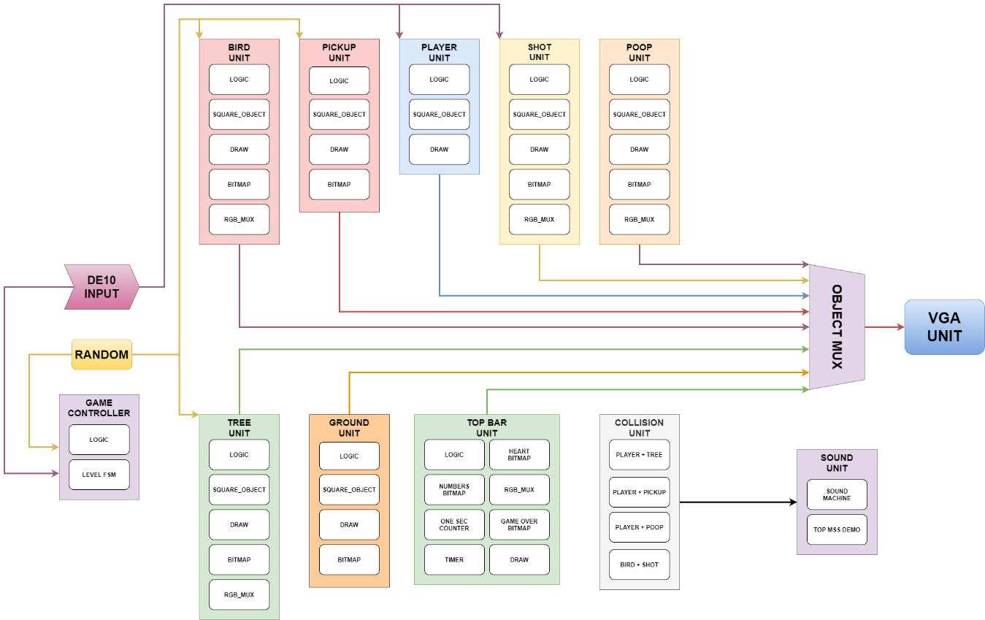

**יש לעדכן חלק זה אחרי מעבדת ה- VGA**

## רשימת חמשת המכלולים העיקריים, תפקידם וסדר ביצועם

פרט בטבלה את חמשת המכלולים העיקריים שתפתח. **המנע ממכלולים טריוויאליים כמו KBD**

רצוי להתחיל עם ליבת הפרויקט (החלק הקשה/הארוך/המסובך של הפרויקט)

* בתפקיד מנוון רשום מה יהיה **המינימום**, אותו תצטרך לממש לפתיחת ה-PIPE
* לכל יחידה פרט את הסיבוכיות שתידרש לדעתך למימושה (קל /בינוני/ כבד)
* החלט מהו סדר המימוש, מיין את המכלולים לפי סדר זה
* ב"תפקיד מנוון עבור ה- MVP " הכוונה מה יהיה המינימום שמכלול זה יבצע בשלב הראשון, כדי שנוכל להשתמש בו, לפני שנרחיב אותו לפונקציונליות מלאה.
  + MVP- Minimum Viable Product

|  |  |  |  |  |  |
| --- | --- | --- | --- | --- | --- |
| מודול מס | שם | תפקיד | תפקיד מנוון  עבור ה MVE | סיבוכיות התכן | סדר ביצוע |
| 1 | PLAYER | שומר את מיקום השחקן ותמונתו. מגיב לתזוזה ימינה ושמאלה מן המשתמש ומתרגם מיקום על המסך. עוקב אחר "כמות חיים" ומעלים את השחקן כאשר מגיעים ל0 חיים. | שחקן יכול לירות ישר והינו במרכז | קל | 1 |
| 2 | SHOT | מתחזק מערך של 8 יריות. משגר ירייה כאשר המשתמש לוחץ על כפתור הירי. אם כפתורי החיצים לחוצים – הירייה תשוגר בזווית לפי החיצים. היריות יכולות להפוך צפופות, מהירות וחזקות יותר. | אינסטנטיאציה אחת ברגע נתון. כדור עף ישר. לא נעצר. | קל | 3 |
| 3 | ENEMY | מתחזק מערך של 4 ציפורים אויבות. כל ציפור בעלת חיים משלה ותזוזה לפי מחולל רנדומלי ומכונת מצבים. ציפור יכולה להטיל פצצה שעל השחקן להתחמק ממנה. במידה ונגמרים לאויב חיים – עליו להעלם | אויב אחד שזז ימינה ושמאלה רנדומלית | בינוני | 2 |
| 4 | TREE | מתחזק מערך של 16 עצים. העצים מתקדמים במורד המסך וכאשר נק הציון שלהם מגיעה לתחתית המסך הם מוחזרים לחלקו העליון של המסך. כאשר הם חוזרים למעלה מוגרלת נק' על ציר הX לפי מחולל רנדומלי. | עצים מופיעים ולא זזים | קל | 5 |
| 5 | COLLISSION | כאשר ירייה ואויב נפגשים על הירייה להעלם והאויב לאבד חיים. כאשר שחקן פוגע בעץ עליו לאבד חיים. בדיקת פגיעה מתבצעת על ידי ניסיון להדפיס לאותו ביט ושימוש בבוררים | פגיעת כדור באויב פוסלת אותו | בינוני | 4 |

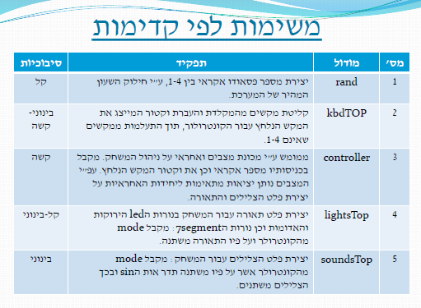

**דוגמה**

## פרוט הגדרת שני מודולים העיקריים למצגת

רשמו תת פרק לכל מודול אותו תתכננו ותציגו בעתיד (לא לבחור מודול שולי כמו ה MUX ) עדיף לבחור מודול בעל מכונת מצבים או קוד מורכב אחר.

יש להקפיד לשים מודול אחד לכל סטודנט (שיהיה תכנון שלו ואותו הוא יציג גם במצגת סיום)

הרחבה נוספת על המודלים האלה תצטרכו לעשות בפרק 7

### שיקולי בחירה

מדוע נבחרו מודולים אלה, על אילו מודלים התלבטנו ובסוף ויתרנו.

בחרנו בgame_controller ובbird_top משום שהם בעלי לוגיקה מסובכת ומייצגים היטב את עיקר המשחק והרעיונות שמאחוריו.

### מודול ראשון game_controller

|  |  |
| --- | --- |
| שם הסטודנט | ליאור |
| תפקיד מפורט של המודול | המודול אחראי למהלכו התקין של המשחק. פה נקשרים חלקיו השונים של הפרויקט והכל מובא למקומו. תפקידו לשגר יריות בלחיצת שחקן לאתחל עצים שירדו במורד המסך עם השהייה בין אחד לשני  לאתחל את האויבים בתחילת שלב  לסמן פגיעה של שחקן או אויב  לסיים את המשחק במקרה של תום הזמן או תבוסת השחקן  לעבור שלב במקרה של הבסת כל האויבים  לנהל הזמן בטיימר  לתזמן ולנהל את השדרוגים שהשחקן יכול לאסוף. |
| למה הוא חשוב | ללא המודול הנ"ל המשחק לא יתפקד – החלקים השונים יהיו קיימים אך ללא קשר ביניהם וללא אינטראקציה. |
| מימוש מצומצם MVP)) | מימוש של לוגיקת המשחק, ללא הצגת טקסט על המסך וללא מעבר שלבים. |
| אופן המימוש | מימוש הלוגיקה המרכזית באמצעות בלוק סינכרוני שמוזן מהשעון, אך רוב פעולותיו מסונכרנות לחוט STARTOFFRAME.  שימוש במכונת מצבים עבור טיפול בשלבים השונים של המשחק. |
| כניסות עיקריות | קואורדינטות השחקן, bus של אילו ציפורים במשחק כרגע, מקש ירייה, התנגשות. |
| יציאות עיקריות | יציאה בשם deploy עבור ציפורים, עצים, ויריות שמאתחלת כל אחד מהאובייקטים הנ"ל לתוך המשחק. |
|  |  |

### 

### מודול שני bird_top

|  |  |
| --- | --- |
| שם הסטודנט | נועם |
| תפקיד מפורט של המודול | המודול אחראי על הטיפול הלוגי וציור האויבים. תפקידו לאתחל ולתחזק מערך של 4 אויבים שונים  לוודא תנועה סואודו רנדומלית ו"טבעית" של האויבים  לדאוג להופעת האויבים בתחילת שלב, ולהיעלמותם כאשר מובסים  להראות חיווי בעת פגיעת אויב.  לתחזק "חיים" היורדים בעת פגיעה של השחקן  לדאוג למהירות הולכת וגדלה לאורך השלבים |
| למה הוא חשוב | ללא אויבים במשחק זהו אינו משחק. המודול מוודא אינטראקציה מהנה של המשתמש במשחק ונותן לו מטרה ברת השגה. ללא המודול לא יהיו אויבים והמשחק יהיה "משעמם" |
| מימוש מצומצם MVP)) | תחזוקה של אויב אחד בלבד. תזוזה לפי מחולל רנדומלי. מספר חיים קבוע ומהירות קבועה. |
| אופן המימוש | אינסטנטיאציות בלולאה של מספר הציפורים הנחוץ בנוסך למודולים הנוספים למעל הדפסה תקינה למסך. מימוש התנועה הסואודו רנדומלית על ידי מכונת מצבים ומחולל רנדומלי. שימוש בפרמטרים שונים על מנת לוודא שוני בין האויבים השונים. |
| כניסות עיקריות | BUS של מספר האויבים שיש להפעיל בשלב הנוכחי, כניסה למחולל הרנדומלי, כניסת BUS של אילו ציפורים נפגעו |
| יציאות עיקריות | BUS עבור אילו ציפורים להציג, קואורדינטות כל הציפורים, אילו ציפורים חיות. |

#### עדכון טבלת התכנון שבסעיף 1

עדכנו בבקשה את טבלת המעקב שבסעיף 1

# יש להגיש חלק זה (פרקים 4 ו- 5) למעבדת אינטגרציה PIPE

# שלבים במימוש הפרויקט -MVP

בגלל המורכבות של הפרויקט יחסית למה שתכננתם עד היום, וכדי שהפיתוח יעשה בצורה חלקה, ביצוע הפרויקט נעשה בשלושה שלבים, מהקל לכבד.

1. סיפתח – ביצוע פריט אחד או שניים הקשורים לממשקים של הפרויקט: תצוגה על מסך VGA וצליל. – כבר בצעתם במעבדת VGA
2. PIPE – ביצוע מסלול שלם ומנוון של הפרויקט הדורש שיתוף כל המכלולים העיקריים שלו, חלקם בצורה מצומצמת, וחלקם ללא שכפול. – אתם אמורים לעשות עד מעבדת אינטגרציה
3. הפרויקט השלם.

חובה לבצע את כל השלבים בסדר שלמעלה וכל שלב יש לו חלק בציון על הפרויקט.

כל שלב הוא חלק מדוח הכנה בהתאם ללו"ז המופיע במודל.

## מימוש ה-minimal viable project

תאר מה יעשה ה- MVP, כלומר, הפרויקט במצבו המינימלי

המשחק יכלול שחקן ציפור אחת עצים ואופציה לירייה. התנהלות המשחק תהיה דומה למצב הסופי. רק אחד מבין האובייקטים הנ"ל יכיל bitmap אמיתי, האחרים יהיו ריבועים מלאים על מנת להקל על הקומפילציה

העתק לכאן את סכמת המלבנים הכללית וסמן עליה את המכלולים המשתתפים בביצוע ה MVP

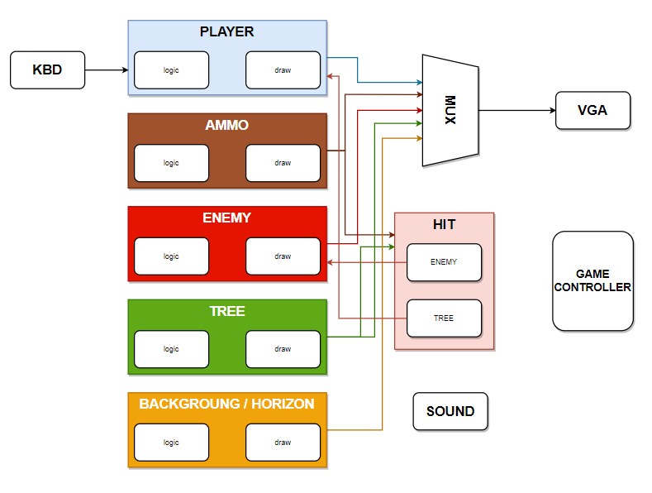

לאחר המימוש העתק את סכמת ההירארכיה העליונה של ה MVP מ QUARTUS

|  |
| --- |
|  |

# תיאור מפורט של שני מודולים (כמו במצגת)

**שימו לב** שיש להקפיד לשים מודול אחד לכל סטודנט- (שיהיה תכנון שלו ועליו הוא יסביר)

**יש לקחת מודולים מסובכים**, רצוי כאלה המכילים מכונת מצבים , ולא קוד טרוויאלי

לכל מודול יש לבצע את הסעיפים שלהלן.

**זוהי הרחבה של המודולים שעליהם כתבתם בתמצות בסעיף 5.3**

## מודול ראשון - [BIRD_TOP] - [נועם אילתה]

### דיאגרמת מלבנים

תאר את המודול כתהליך אחד או יותר.

|  |
| --- |
|  |

### דיאגרמת מצבים- bubble diagram ) בועות )

לתהליכים אותם מימשת בעזרת מכונת מצבים, צייר את דיאגרמת המצבים

|  |
| --- |
|  |

**שימו לב: אם לא מימשתם את המודול באמצעות מכונת מצבים בכל זאת תארו את המימוש בצורה מפורטת.**

#### פרט את המצבים העיקריים -

|  |  |  |
| --- | --- | --- |
| **שם המצב** | **פעילות עיקרית** | **לאיזה מצב עוברים מהמצב הנוכחי ובאילו תנאים** |
| Idle | מיקום תמונה על ציר X נשאר קבוע, כלומר האויב אינו נע. מחציו. בירידת RESETN חוזרים למצב IDLE תמיד. | עוברים לLEFT בעליית STARTOFFRAME ובנוסף כניסת RANDOM קטנה מהפרמטר CHANCE_TO_CHANGE אך גדולה מחציו עוברים לRIGHT בעליית STARTOFFRAME ובנוסף כניסת RANDOM קטנה מחצי סכום הפרמטר CHANCE_TO_CHANGE מחציו |
| LEFT | מיקום תמונה על ציר X זז שמאלה לפי ערכו של BIRD_SPEED כלומר האויב זז שמאלה | עוברים לIDLE בעליית STARTOFFRAME ובנוסף כניסת RANDOM קטנה מהפרמטר CHANCE_TO_CHANGE |
| RIGHT | מיקום תמונה על ציר X זז ימינה לפי ערכו של BIRD_SPEED כלומר האויב זז ימינה | עוברים לIDLE בעליית STARTOFFRAME ובנוסף כניסת RANDOM קטנה מהפרמטר CHANCE_TO_CHANGE |

### מסך(י) סימולציה של המודול

יש לבדוק את כל הכניסות והיציאות, כל מקרי הקצה וכל המקרים המיוחדים.

אם יש צורך, הצג את תוצאות הסימולציה במספר חלונות. מעל כל חלון כתוב מה הוא בודק. **סמן בעזרת חיצים על דיאגרמת הזמנים, את מקום הבדיקה.** ולמה אתם מצפים (ראו בדוגמה למטה)

וודאו שבחלון הסימולציה רואים את רשימת האותות ואת ציר הזמן.

**שימו לב יש למלא חלק זה במהלך העבודה ולא לצאת ידי חובה אחרי שסיימתם**

דוגמא:

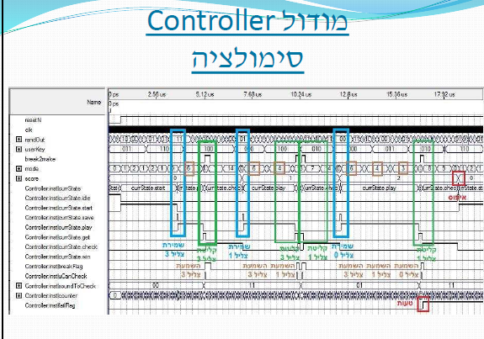

**דוגמה**

|  |
| --- |
|  |

## מודול שני - [GAME_CONTROLLER] - [ליאור דביר]

### דיאגרמת מלבנים

תאר את המודול כתהליך אחד או יותר.

|  |
| --- |
|  |

### דיאגרמת מצבים- bubble diagram ) בועות )

לתהליכים אותם מימשת בעזרת מכונת מצבים, צייר את דיאגרמת המצבים

|  |
| --- |
| LEVELFSM |

#### פרט את המצבים העיקריים -

|  |  |  |
| --- | --- | --- |
| **שם המצב** | **פעילות עיקרית** | **לאיזה מצב עוברים מהמצב הנוכחי ובאילו תנאים** |
| LEVEL_1 | מאתחל את כל הערכים לתחילת משחק. ירידה של RESETN מובילה תמיד למצב זה מספר העצים להוספה, מהירותם, מהירות האויבים, מספרם, חיי הציפורים | **עוברים** ל**-**  LEVEL_2 **עם** עליה באות שעון וגם עליה בLEVEL_UP |
| LEVEL_2 .  .  . LEVEL_7 | בכל שלב הוספת עוד עצים, מהירות ואויבים. | **עוברים** ל**-**  LEVEL_# **עם** עליה באות שעון וגם עליה בLEVEL_UP |
| LEVEL_8 | הוספת מספר מקסימלי של עצים, מהירות ואויבים | **עוברים** ל**-**  LEVEL_8 **עם** עליה באות שעון וגם עליה בLEVEL_UP |

### מסך(י) סימולציה

יש לבדוק את כל הכניסות והיציאות, כל מקרי הקצה וכל המקרים המיוחדים.

אם יש צורך, הצג את תוצאות הסימולציה במספר חלונות. מעל כל חלון כתוב מה הוא בודק. סמן בעזרת חיצים על דיאגרמת הזמנים, את מקום הבדיקה.

וודא שבחלון הסימולציה רואים את רשימת האותות ואת ציר הזמן.

|  |
| --- |
| RESET      SHOOT    PLAYER HIT      LEVEL UP AND POWER UP + TIMEOUT |

# Signal Tap (S.T.)

אם השתמשת ב .T.S לזהות באג אמיתי בחומרה, צרף מסך של ה .T.S בו זיהית את הבאג. הסבר מה היה הבאג, כיצד זיהית אותו וכיצד תקנת אותו.

|  |
| --- |
|  |

אם לא השתמשת ב .T.S לזיהוי באג בחומרה, **חבל**, אבל עדיין עליך צרף מסך של שימוש ב- .T.S בו מתבצעת פעולה סינכרונית מסובכת יחסית והסבר אותה.

**שימו לב יש למלא חלק זה במהלך העבודה ולא לצאת ידי חובה אחרי שסיימתם**

התקלה: חיווי עבור מעבר שלב במכונת המצבים עבור השלבים דולק מחזור STARTOFFRAME שלם ולכן יש מעבר שלבים לא רצוי לאורך כל המחזור הנ"ל.   
תיקנו על ידי כך שהחיווי יתאפס כל תחילת שעון.

## דיון ומסקנות עם המדריך במהלך מעבדת אינטגרציה

רשמו כאן את עיקרי הדברים, ודגשים חשובים להמשך העבודה

שימוש בלולאות FOR מכביד מאוד מבחינת חומרה ולכן תמיד כדאי למצוא פתרון חלופי אם ניתן

### עדכון טבלת התכנון שבסעיף 1

עדכנו בבקשה את טבלת המעקב שבסעיף 1

# יש להגיש חלק זה (פרקים 6 עד 8) בסוף מעבדת אינטגרציה

# מימוש ההירארכיה עליונה - התכנסות לסיום הפרויקט

## שרטוט

שרטוט מלבנים של ההירארכיה (העליונה של הפרויקט – מצויר מעל תדפיס הקוארטוס – ראה דוגמא

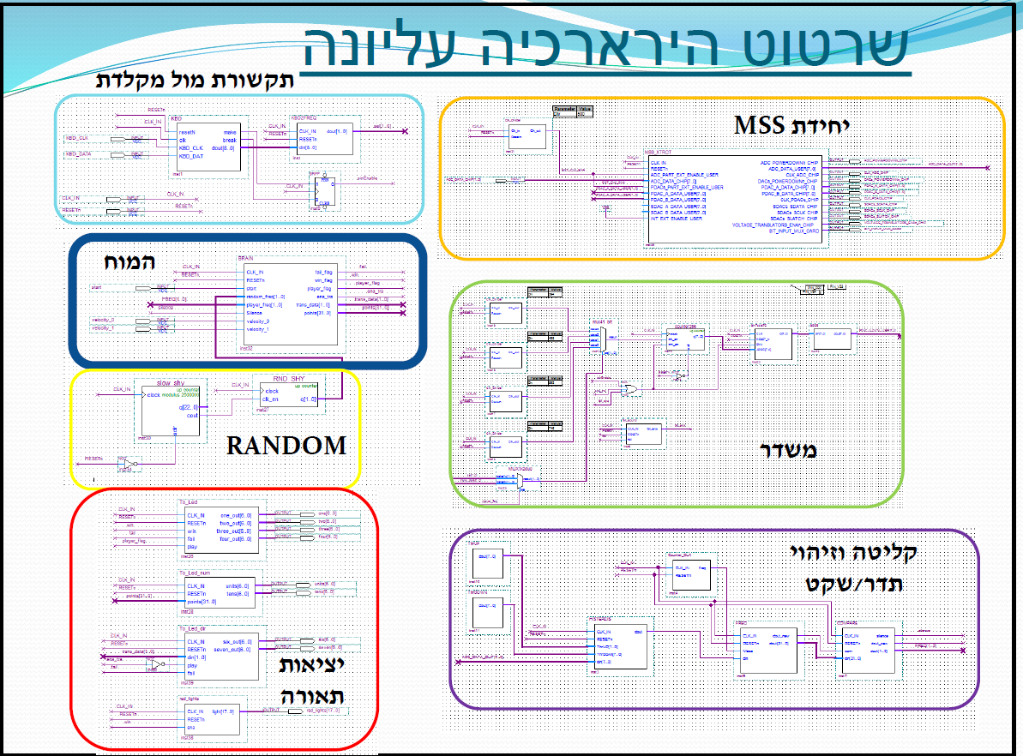

**דוגמה**

|  |
| --- |
|  |

## צריכת משאבים

|  |
| --- |
|  |

האם צריכת המשאבים (CELLS סבירה , לאן לדעתכם הלכו רב המשאבים – לדעתנו רוב המשאבים הלכו על הביטמאפים ובנוסף האינסטנטיאציות שך העצמים השונים במשחק.

האם עמדתם בדרישת קומפילציה בפחות מ10 דקות ? כן

# סיכום ומסקנות

עמידה בדרישות, קשיים , פתרונות אחרים, שימוש בכלים, מסקנות.

|  |
| --- |
| עמדנו בכל המטרות שהצבנו לעצמנו בפרויקט מבחינת יעדים, כל הדישות הבסיסיות ובנוסף יצירתיות: האופנוע מסוגל לזוז לצדדים, ישנם שלבים שעולים בסדר קושי, לאויבים ולשחקן מספר חיים, מספר רב של יריות בוא זמנית על המסך, אויבים מטילים פצצות, שדרוגים לרובה והוספת חיים וזמן לטיימר. קשיים:  לוגיקת הVGA לא מתירה שימוש בקואורדינטות שליליות -> וידוא שקואורדינטות תמיד חיוביות  באגים בלוגיקה / תמונות לא מתפקדות -> שימוש בסיגנאל טאפ ראנדום לא מספיק רנדומלי -> שיפור על ידי לוגיקה חדשה. כלים: ST – עזר, אך בשל מגבלותיו לא תמיד ניתן היה לדעת בעזרתו מה הבעיה סימולציות גלים – לא תמיד תפקדו.  מסקנות:  לא תמיד מה שחוסך בתוכנה חוסך בחומרה (FOR)  דיבוג בחומרה הרבה יותר טריקי ומוגבל  למרות שגרפיקה הינה משנית בלבד בפרויקט זה, אנו מאמינים כי היא לוקחת חלק חשוב בהנאת המשחק ובתחושת ההצלחה שלו. |

# המלצות לשנה הבאה (אם יש)

|  |
| --- |
| עדכון ההוראות הכתובות/ הקצים המוכנים מראש ולהתאימם לתוכנית הלימודים הנוכחית |

# נספחים: דפי נתונים, דפי מידע שונים בהם השתמשת.

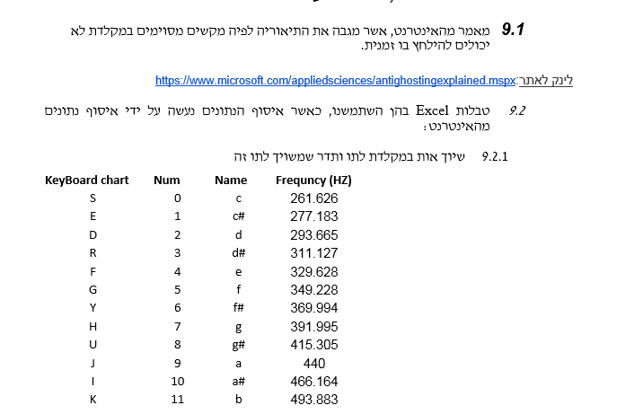

**דוגמה**

# יש להגיש את כל הדו"ח עד יום הצגת הפרויקט

***לאחר שסיימת - לחץ על ה LINK ומלא בבקשה את השאלון המצורף***

|  |
| --- |
|  |
| |  | | --- | | [**מלא את הטופס**](https://docs.google.com/forms/d/e/1FAIpQLScKIokZgowmcDuf0l79Qzn_sybx6sq9v_V_CBx9J30Exvg08w/viewform?c=0&w=1) | |